***1***

11

**初识Python**

**第**

第

**章**

章导读

## 1.1 Python概述

### 1.1.1 了解Python

Python英文本义是指“蟒蛇”。1989年，由荷兰人Guido van Rossum发明的一种面向对象的解释型高级编程语言，命名为Python，标志如图1.1所示。Python的设计哲学为优雅、明确、简单。实际上，Python也是按照这个理念做的，以至于现在网络上流传着“人生苦短，我用Python”的说法。可见Python有着简单、开发速度快、节省时间和容易学习等特点。

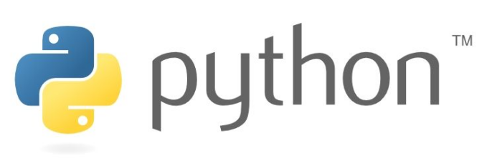

图1.1 Python的标志

Python是一种扩充性强大的编程语言。它具有丰富和强大的库，能够把用其他语言制作的各种模块（尤其是C/C++）很轻松地联结在一起。所以Python常被称为“胶水”语言。

1991年Python的第一个公开发行版问世，从2004年开始，Python的使用率呈线性增长，逐渐受到编程者的欢迎和喜爱。2010年，Python赢得TIOBE 2010年度语言大奖；2017年，IEEE Spectrum发布的2017年度编程语言排行榜中，Python位居第一名，如图1.2所示。

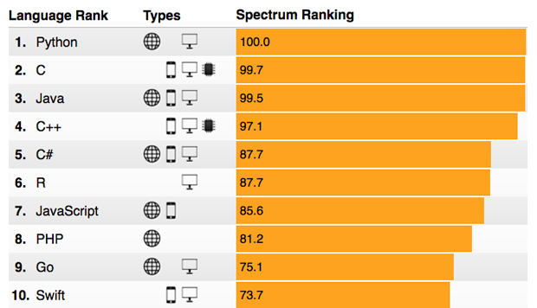

图1.2 IEEE Spectrum发布的2017年度编程语言排行榜前10名

### 1.1.2 Python的版本

Python自发布以来，主要经历了三个版本的变化。分别是1994年发布的Python 1.0版本（已过时）、2000年发布的Python 2.0版本（到2018年3月份已经更新到2.7.14）和2008年发布的3.0版本（2018年3月份已经更新到3.6.4）。

#### 1．初学者应该选择哪个版本

目前，根据Semaphore社区的调查结果显示，使用Python 2.x的开发者占63.7%，而Python 3.x的用户占36.3%，由此可见，使用Python 2.x的还是占多数。并且Python的作者曾于2014年宣布Python 2.7支持时间延长到2020年。那么作为初学者应该选择什么版本呢？

答：笔者建议初学者应该选择Python 3.x版本。理由主要有以下几点。

☑ 使用Python 3.x毕竟是大势所趋

☑ Python 3.x较Python 2.x有很大改进

☑ Python 3.x和Python 2.x思想基本是共通的

Python 3.x和Python 2.x思想基本是共通的，只有少量的语法差别。学会了Python 3.x，只要稍微花一点时间学习Python 2.x的语法，就两种语言都学会了。